Praha, 1. srpna 2010

Kdo dnes kupuje nové byty?

Podle průzkumu, který společně připravila developerská společnost BEMETT a HypoAsistent, společnost zabývající se hypotečním poradenstvím v oblasti nemovitostí, jsou to především mladí lidé do 35 let.

Dokončených rezidenčních projektů nebo luxusních novostaveb je dnes na našem trhu nespočet. Zákazníci si tak mohou vybírat z desítek volných bytů v těchto projektech a proto většina z nich ještě stále vyčkává a spekuluje nad dalším vývojem jejich cen. Naopak levných projektů startovacího bydlení nebo rodinných domů za přijatelnou cenu není na trhu mnoho.

Podle Jana Koubíka, marketingového manažera společnosti BEMETT dnes nové bydlení kupuje většinou pouze ten kdo musí. „Jsou to například lidé, kteří hledají své první bydlení a místo nájmu volí variantu vlastního bytu, rodiny čekající potomka nebo ty které už ho mají a jejich stávající byt je jim malý, nebo ti kdo řeší nějakou zásadní životní situaci rozvod, svatba atd. Velkou část také tvoří tzv. singls, kteří dávají přednost před klasickým pronájmem spíše vlastnímu bydlení, těch je cca 30%.“

„Levné novostavby kupují zejména mladí lidé do 35 let. Kupují nejčastěji startovací byty 2+kk, případně menší byty 3+kk. Jedná se nejčastěji o mladé páry – zaměstnance – se společným příjmem do 43.000,- Kč. Tito klienti využívají často maximální dobu splatnosti hypotéky a dávají přednost úrokové sazbě fixované na 3 až 5 let. Na nových bytech oceňují zejména jejich konečnou cenu, kdy nemusí počítat s dalšími výdaji na rekonstrukce.“ doplňuje Ing. Pavel Bultas, jednatel společnosti HypoAsistent.

Část klientů v této době dává stále raději před pořízením vlastního bytu přednost podnájmu. Podle Koubíka je možné se na to podívat i z druhé strany. „Nájemné platíte nějaké třetí osobě. Kdežto při financování nákupu nového bytu hypotékou, nebo stavebním spořením si defakto splácíte vlastní byt, který bude jednou Váš. Nájemné má pro krátkodobé ubytování bezesporu svůj význam, nicméně pokud se chcete v nějaké lokalitě usídlit na trvalo, rozhodně není tím nejlepším řešením.“

„Investovat do vlastního se rozhodně vyplatí. Pokud si kupříkladu koupíte nový byt 2+kk v některé příměstské lokalitě v okolí Prahy a zaplatíte za něj cca 1,9 mil. Kč, přičemž z vlastních zdrojů máte 200 tis. Kč a na zbytek čerpáte hypotéku, bude se měsíční splátka bance pohybovat okolo 9.000 Kč na dobu 30 let. Přibližně stejnou částku totiž zaplatíte za pronájem bytu.“ vypočítává Ing. Bultas.

ANALÝZA HYPOTEČNÍCH KLIENTŮ

Průměrný věk klientů v procentech:
do 25 let .....................8 %
do 35 let......................73 %
do 45 let......................17 %
do 55 let .....................2 %
starší 56 .....................0 %

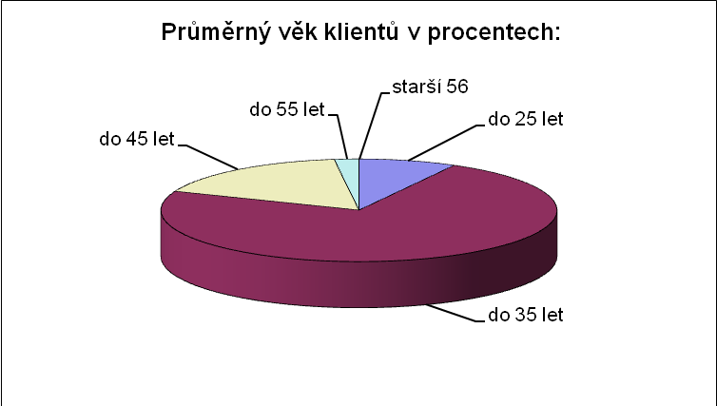

Rodinný stav:
singls ..................................32 %
páry ....................................43 %
sezdaní manželé (0 dětí) .......14 %
sezdaní manželé (1 dítě) .......9 %
sezdaní manželé (2 děti) .......2 %
sezdaní manželé (3 a více dětí) .... 0%

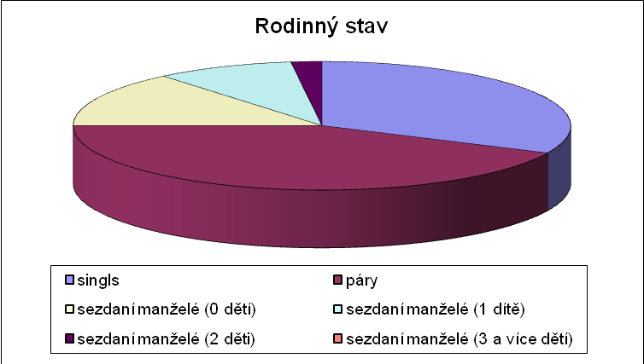

Příjmy na domácnost:
do 20.000 Kč ..................... 9 %
do 30.000 Kč ..................... 17 %
do 40.000 Kč ..................... 55 %
do 50.000 Kč ..................... 17 %
více Kč ............................... 2 %

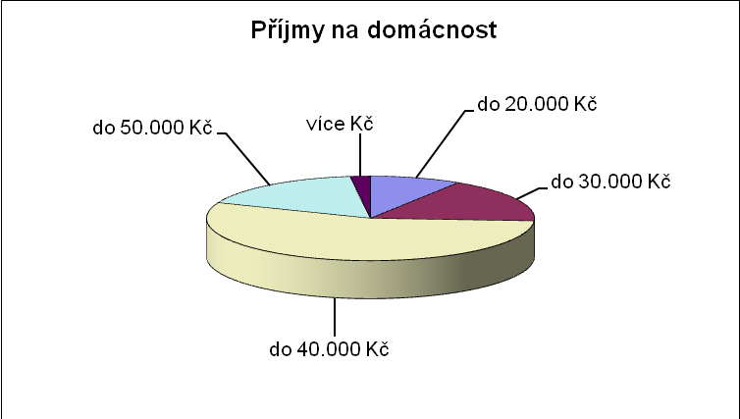

Doba splatnosti hypotéky:
Do 20 let .................................4 %
21-25 let .................................16 %
26-30 let .................................80 %

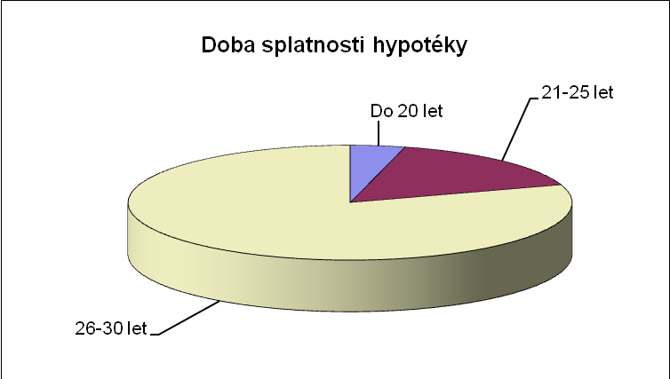

Délka fixace:
1 rok .................................0 %
3 roky ...............................54 %
5 let .................................44 %
Variabilní sazba……………2%

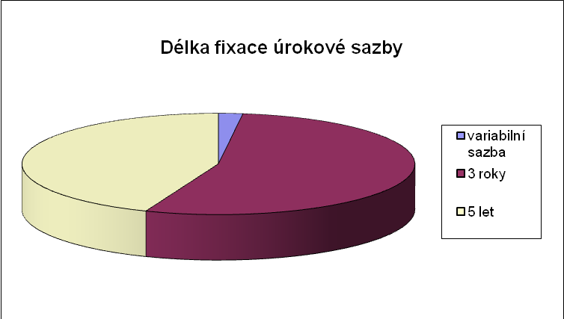

Výše hypotéky, kterou klienti požadují:
do 1 mil. Kč ........................4 %
do 1,5 mil. Kč ....................14 %
do 2 mil. Kč .......................37 %
do 2,5 mil. Kč ....................25 %
do 3 mil. Kč .......................11 %
více Kč ..............................9 %

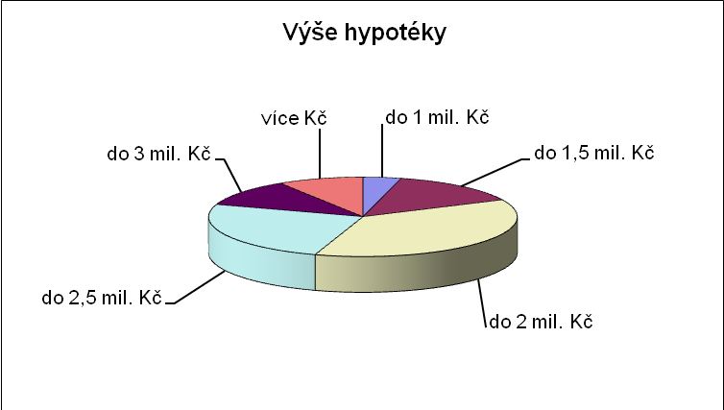

Výše vlastních zdrojů:
pouze 50 tis. Kč ..................0 %
do 100 tis. Kč ..................... 4 %
do 500 tis. Kč ..................... 46 %
do 1 mil. Kč ........................ 56 %
nad 1 mil. Kč ...................... 4 %

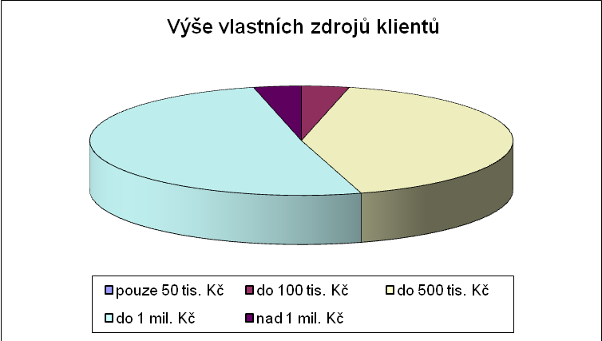

% částka HÚ, kterou vzhledem ke kupní ceně nemovitosti klienti čerpají:
Do 70% LTV ........................... 31%
71-85% LTV ........................... 59 %
Nad 85% LTV .........................10 %

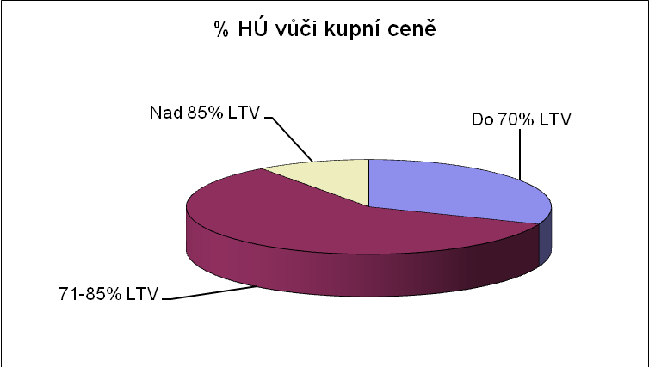

Kontakt pro média:
Koubík Jan, marketing manager
BEMETT, a.s.
T: 257 289 310, M: 731 156 559
E: koubik@vasebyty.cz

O společnosti:
Společnost BEMETT, a.s., působí na tuzemském realitním trhu již desátým rokem. Za dobu své existence společnost úspěšně zkolaudovala a předala novým klientům přes 1000 bytových jednotek a rodinných domů. Dlouholeté zkušenosti developerovi umožňují pružně reagovat a přizpůsobovat se potřebám a přáním zákazníků. Jejich snahou je nabízet cenově dostupné bydlení v Praze, Brně a jejich příměstských lokalitách s dobrou dopravní dostupností, ale také v atraktivních horských oblastech. Více informací na www.vasebyty.cz a www.bydlenibrno.cz

Fotobanka určená pro novináře: http://www.vasebyty.cz/pro-novinare/foto

